Государственное предприятие «Минский метрополитен»
Служба безопасности

СОГЛАСОВАНО  Заместитель начальника  службы безопасности  А.Г. Зубарьков  «___» _____________ 2016 | УТВЕРЖДАЮ  Заместитель директора  по безопасности  В.В. Плис  «___» _____________ 2016

Инструкция
по работе с арочным металлодетектором

Минск 2016
Многозонный металлодетектор арочного типа EI-MD3000A обеспечивает обнаружение металлических предметов объектов поиска с минимальными размерами и характеристиками, при скорости проноса их через контролируемое пространство не менее 0,5 м/с и не более 1,5 м/с, независимо от их ориентации и расположения в проеме БО, на фоне рассредоточенных, помехообразующих металлических предметов
меньшего размера (металлические зубы, пуговицы, монеты, оправа очков, кольца и т, п., общим весом не более 100 г).
- ТЕХНИКА БЕЗОПАСНОСТИ.
  - К эксплуатации и техническому обслуживанию электронного комплекса EI-MD3000A допускаются работники, прошедшие подготовку по работе с арочным металлодетектором и допущенные к работам с электроустановками напряжением до 1000 В.
  - Перед использованием арочного металлодетектора необходимо тщательно изучить руководство по эксплуатации и держать его на рабочем месте.
  - При заступлении на дежурство необходимо убедиться в целостности элементов конструкции оборудования, надежности электропроводки и заземления.

- РАБОТА С МЕТАЛЛОДЕТЕКТОРОМ

Интерфейс рабочего режима | Вводная информация
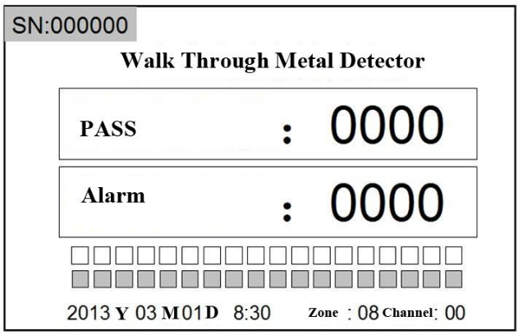 | Информация, отображаемая при нормальном режиме:  - Серийный номер: SN:000000  - Количество пассажиров  - Количество срабатываний сигнализации  - Дата и время  - Количество зон срабатываний  - Текущий рабочий канал  - При нажатии кнопки «ESC» происходит сброс текущей информации
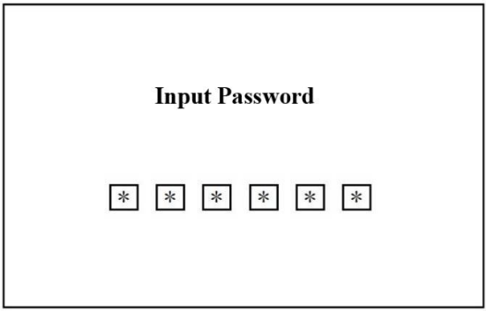 | Ввод пароля для изменения параметров  (Пароль по умолчанию 100000)
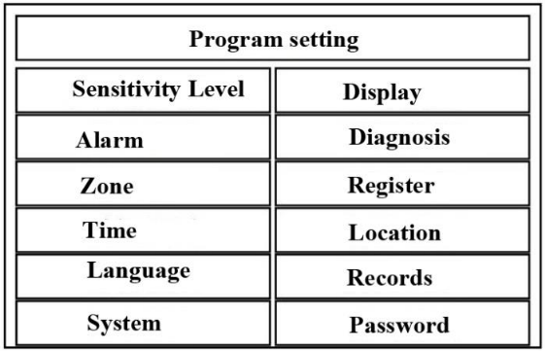 | Программирование металлодетектора:  - Нажать «ENTER» для выбора параметра  - Нажать кнопку ▲ или ▼ для перехода между параметрами  - Нажать «ENTER» для перехода к следующему меню
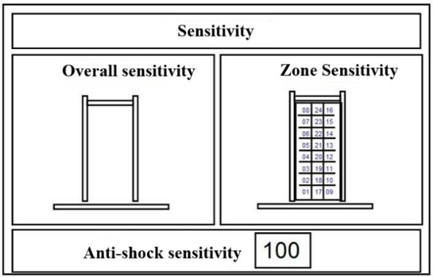 | Настройка чувствительности:  - Общая чувствительность – при изменении параметра общей чувствительности изменяется чувствительность всех зон.  - Чувствительность зоны – настройка различной чувствительности для каждой зоны.
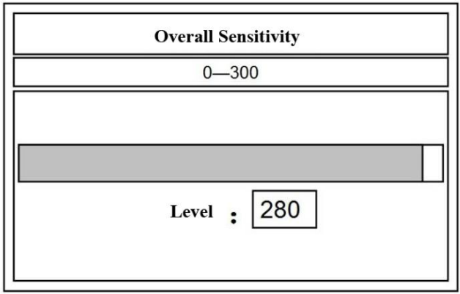 | Общая чувствительность:  - Настроить уровень общей чувствительности для изменения уровня чувствительности для всех зон обнаружения.  - Диапазон настройки уровня общей чувствительности – от 1 до 300, чем выше значение, тем выше чувствительность.  - Индикатор в виде полосы также отражает выбранное значение параметра.  - Нажать «ENTER» для сохранения заданного уровня.

В многозонном арочном металлодетекторе EI-MD3000A предусмотрена светодиодная индикация для определения местонахождения опасных металлических объектов на соответствующей высоте. В случае срабатывания сигнализации подсвечивается один или несколько светодиодов, указывая на местоположение металлических объектов. Если сигнализация не срабатывает, мигают два световых индикатора в верхней части каждой панели.

- ЕЖЕДНЕВНОЕ ТЕХНИЧЕСКОЕ ОБСЛУЖИВАНИЕ
- Очищать от пыли внутренние поверхности устройства;
- затянуть ослабленные компоненты или разъем в случае необходимости;
- в случае повреждения каких-либо деталей необходимо выявить причину повреждения и сначала устранить ее, затем заменить поврежденную деталь. После замены каких-либо деталей требуется повторная настройка чувствительности;
- не оставлять посторонние предметы внутри рамки во избежание короткого замыкания, не допускать попадания воды.

Инженер по радиационной
безопасности Ю.В.Мирный

